**DIDAKTICKÝ UČEBNÍ MATERIÁL**

|  |  |
| --- | --- |
| **NÁZEV ŠKOLY** | Základní škola a Mateřská škola, Jablonec nad Nisou, Kamenná 404/4, příspěvková organizace |
| **ČÍSLO PROJEKTU** | CZ .1.07/1.4.00/21.2106 |
| **NÁZEV ŠABLONY**  **KLÍČOVÉ AKTIVITY** | III/2 Inovace a zkvalitnění výuky prostřednictvím ICT |

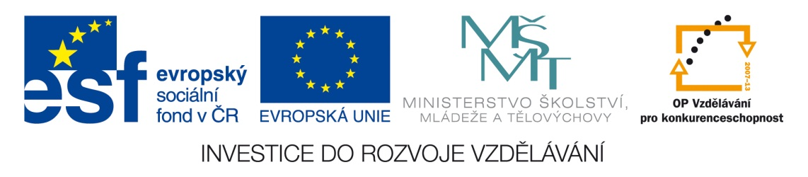

|  |
| --- |
| **Číslo materiálu (počet stran)**  VY_3.2_INOVACE_03_60 (2 str.) |
| **Název materiálu**  Základní podmínky života. |
| **Doporučený ročník**  9. ročník |
| **Autor**  Mgr. Dana Pomahačová |
| **Cíle**  Voda a vzduch. |
| **Doporučení pro práci s materiálem**  Žáci si opakují skupenství vody, význam pitné vody a pracují se schématem úpravny povrchové vody na vodu pitnou. Doplňují také druhy vody v přírodě do nedokončených vět.  Do prázdných okének přetahují názvy druhů vody ze seskupené hromádky.  V druhé tabulce si opakují vzduch a jeho složení. Látka se dotýká i problému ekologie. |
| **Použitá literatura a zdroje**  Učebnice a pracovní sešit chemie 9. postupného ročníku. SMART Notebook.  <http://cs.wikipedia.org/wiki/Vzduch> http://cs.wikipedia.org/wiki/Voda  http://cs.wikipedia.org/wiki/Vodn%C3%AD_n%C3%A1dr%C5%BE_Sou%C5%A1  http://wmda.mobi/cs/Josef%C5%AFv_D%C5%AFl_(p%C5%99ehrada) |